★★☆☆☆
題組：Problem Set Archive with Online Judge
題號：10815: Andy’s First Dictionary
解題者：黃建廷
解題日期：2022年03月24日
題意：
給定一個長字串（可以是多行字串），按照字母順序列出字串中的所有單字，其中需忽略重複的單字（若一個單字出現多次，只需顯示一次），並且皆以小寫顯示。單字的定義：由26個字母的大小寫組成。輸入最多5000行，每行最多200個字元。
題意範例：
輸入:
Adventures in Disneyland
The sign read: “Disneyland Left.”
So they went home.
輸出:
adventures
disneyland
home
in
left
read
sign
so
the
they
went
解法：
方法一：
- 用 regular expression 讀取需要的字串：
scanf(“%200[a-zA-Z]”);
用 regular expression 讀取不需要之字串：
scanf(“%200[^a-zA-Z]”);
（本步驟將搭配 for loop 讀取字串，因此使用讀取不需要字
串之方式，讓cursor移至下一個需要讀取之字串起始位置）
- 將字串改成小寫
- 建立 binary search tree 儲存字串:strcmp()
- 用 inorder traversal列出所有字串
方法二：
- 同方法一
- 同方法一
- 使用函式 insert() 將字串存入 class template map 中
- 使用begin()讀取map中的第一筆字串，並用for loop 讀
取全部字串：
for(int i = dictionary.begin(); i <= dictionary.end(); i++);
（map儲存資料之資料結構也為 binary search tree，而字串之間之比較排序方式為 strickly weak ordering，與題意符合，因此只需照map中存儲資料之順序輸出即可）
解法範例：
步驟一：
Adventures in Disneyland
The sign read: “Disneyland Left.”
scanf(“%200[a-zA-Z]”);
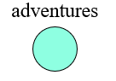
scanf(“%200[a-zA-Z]”);
步驟二：
Adventures in Disneyland
The sign read: “Disneyland Left.”
scanf(“%200[a-zA-Z]”);
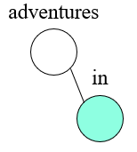
scanf(“%200[a-zA-Z]”);

步驟三：
Adventures in Disneyland
The sign read: “Disneyland Left.”
scanf(“%200[a-zA-Z]”);
scanf(“%200[a-zA-Z]”);
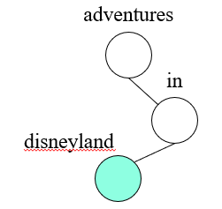
步驟四：
Adventures in Disneyland
The sign read: “Disneyland Left.”
scanf(“%200[a-zA-Z]”);
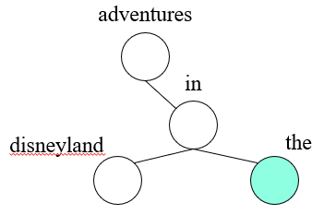
scanf(“%200[a-zA-Z]”);

步驟五：
Adventures in Disneyland
The sign read: “Disneyland Left.”
scanf(“%200[a-zA-Z]”);
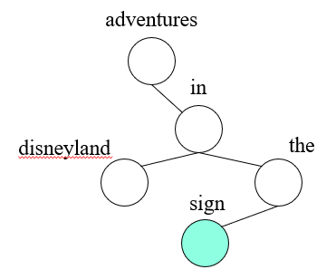
scanf(“%200[a-zA-Z]”);
步驟六：
Adventures in Disneyland
The sign read: “Disneyland Left.”
scanf(“%200[a-zA-Z]”);
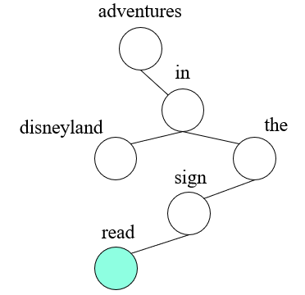
scanf(“%200[a-zA-Z]”);

步驟七：
Adventures in Disneyland
The sign read: “Disneyland Left.”
scanf(“%200[a-zA-Z]”);
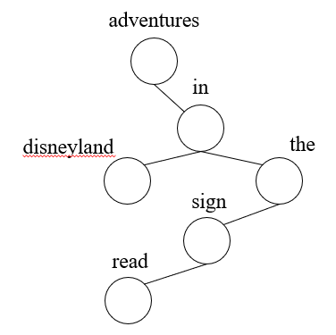
scanf(“%200[a-zA-Z]”);
步驟八：
Adventures in Disneyland
The sign read: “Disneyland Left.”
scans (“%200[a-zA-Z]”);
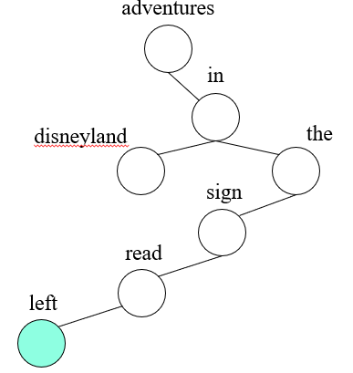
scanf(“%200[a-zA-Z]”);
討論：
- scanf(“%200[a-zA-Z]”); 中數字為200的原因：
依題意每行最多200個字元，而每行之後依定會有一個 “\n” 作為結尾，因此最大字串長度為200。
(2) 需考慮第一個字元為非字母之可能性，因此在讀取字
串的 for loop 前需加一次 scanf(“%200[^a-zA-Z]”); 以
將最初的非字母字元讀取掉。
程式：
#include <stdio.h>
#include <stdlib.h>
#include <string.h>
#include <unistd.h>
#define TEST
typedef struct NODE{
char* str;
struct NODE* left;
struct NODE* right;
}NODE;

char* utol(char* str);
void insert(char* str);
void delete(NODE* d);
void traversal(NODE* t);

NODE* tree = NULL;

int main(void)
{
char word[200]= "";

scanf("%200[^a-zA-Z]", word);

while(scanf("%200[a-zA-Z]", word) != EOF){

insert(utol(word));

#ifdef TEST
printf("-----\n");
traversal(tree);
printf("-----\n");
#endif

scanf("%200[^a-zA-Z]", word);

//printf("|%s|", word);
//sleep(1);
}

traversal(tree);
delete(tree);
return 0;
}

char* utol(char* str)
{
for(int i = 0; i < strlen(str); i++){
if(str[i] >= 65 && str[i] <= 90){
str[i] += 32;
}
}

#ifdef TEST
printf("utol: %s\n", str);
#endif

return str;
}

void insert(char* str)
{
NODE* n = (NODE*)malloc(sizeof(NODE));
n->str = (char*)malloc(sizeof(char) * (strlen(str)+1));
strcpy(n->str, str);
printf("strlen(%s): %d\n", n->str, strlen(n->str));
n->left = NULL;
n->right = NULL;

NODE* p = NULL;
NODE* t = tree;
int cmp = 0;

while(t != NULL){
p = t;
cmp = strcmp(t->str, str);
if(cmp > 0){t = t->left; printf("1\n");}
else if(cmp < 0){t = t->right; printf("2\n");}
else if(cmp == 0){return;}
}
if(tree == NULL) {tree = n;}
else if(cmp > 0){p->left = n; printf("1\n");}
else if(cmp < 0){p->right = n; printf("2\n");}

return;
}

void delete(NODE* d)
{
if(d == NULL) return;

delete(d->left);
delete(d->right);
d->left = NULL;
d->right = NULL;
free(d);

return;
}

void traversal(NODE* t)
{
if(t == NULL) return;

traversal(t->left);
printf("%s\n", t->str);
traversal(t->right);

return;
}

